**安徽州众信息科技有限公司-苏宁（合肥）金融客服中心**

苏宁创立于1990年，在中国和日本拥有两家上市公司，是中国领先的商业企业；

2020年，苏宁集团位居中国500强第18位。2019年3月，苏宁作为民营企业唯一代表，陪同总书记拜访意大利，与意大利对外贸易委员会（ITA）签订战略合作协议。2020年以389亿美元营收入围世界500强，排名第324位，距去年上升9位，也是连续四年入围该榜单。集团旗下上市公司苏宁易购，是中国领先的智慧零售商，其中星图金融定位为“O2O融合发展的金融科技公司”，要依托场景化和数据化两大发展特点，持续聚焦供应链金融、消费金融等核心业务，为集团上下游供应商、平台商户及广大消费者，提供综合化金融服务，致力于中国普惠金融和廉价金融的实现。

**一、岗位职责：**

我们通过电话方式，向在苏宁易购平台商家的客户致电，进行用户回访，解决用户需求。

比如：购买手机或者空调，在国家三包政策的基础上，延长商品的保修期。

1、公司提供精准客户数据，无需自己找客户；

2、工作成就感觉强：客户群体均为苏宁忠诚用户，且为新下单客户，精准度高，信任度高，易于开展工作；

**二、任职要求**

1、大专及以上学历，有经验者可放宽至中专；有相关岗位工作经验者优先考虑（16岁以上，专业不限）；

2、有较好的语言表达、及沟通能力；

3、工作中积极主动，充满激情，具有自我发展的主观愿望和良好的学习能力；

4、勇于挑战高薪。

**三、薪资待遇**

1、基本工资2700元+绩效（按照业务考核规则计算）+餐补260元（12元/天，标准工作日）;

综合薪酬3500-7000元，上不封顶；每6个月底薪涨薪一次，每次涨幅170元；

1. 免费提供住宿（空调、热水器、独立卫浴），水电费自理；
2. 宿舍距离公司5-10分钟路程。
3. **工作时间**

8：30-18：30、中午休息1.5小时 单双休轮休，法定节假日正常休。

**五、晋升渠道**

纵向：组长-业务主管-项目经理-总监

横向：根据自身能力推荐中心其他业务条线（后台运营管理岗：行政/招聘/报表/数据分析）

1. **工作地点**

合肥蜀山区联东U谷-17栋（园区-振兴路地铁口有免费班车，8分钟一班车，非常方便）

联系人：吴主管 13275642631

1. 职场照片

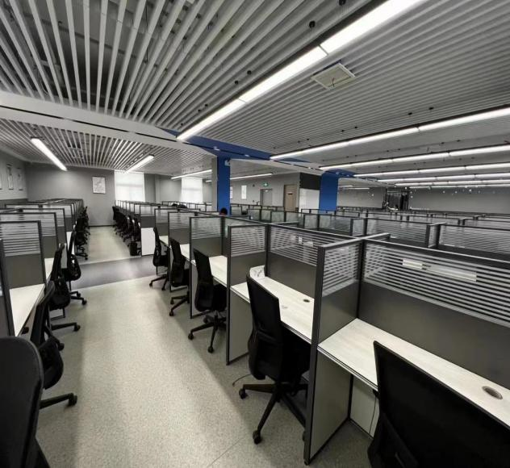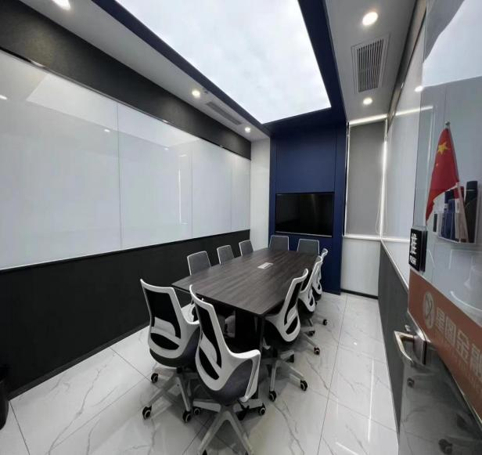

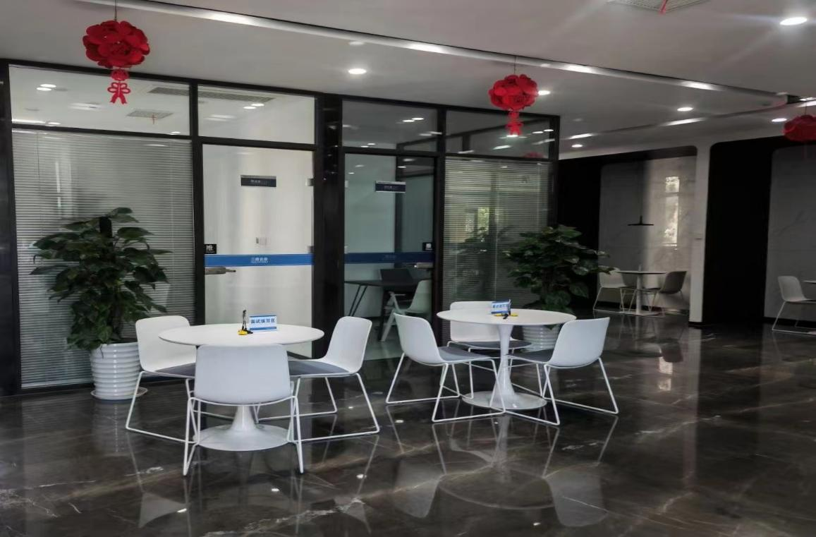

1. 宿舍照片

